Инструкция к комплексу подавления дронов ГРОЗА-ЮБ
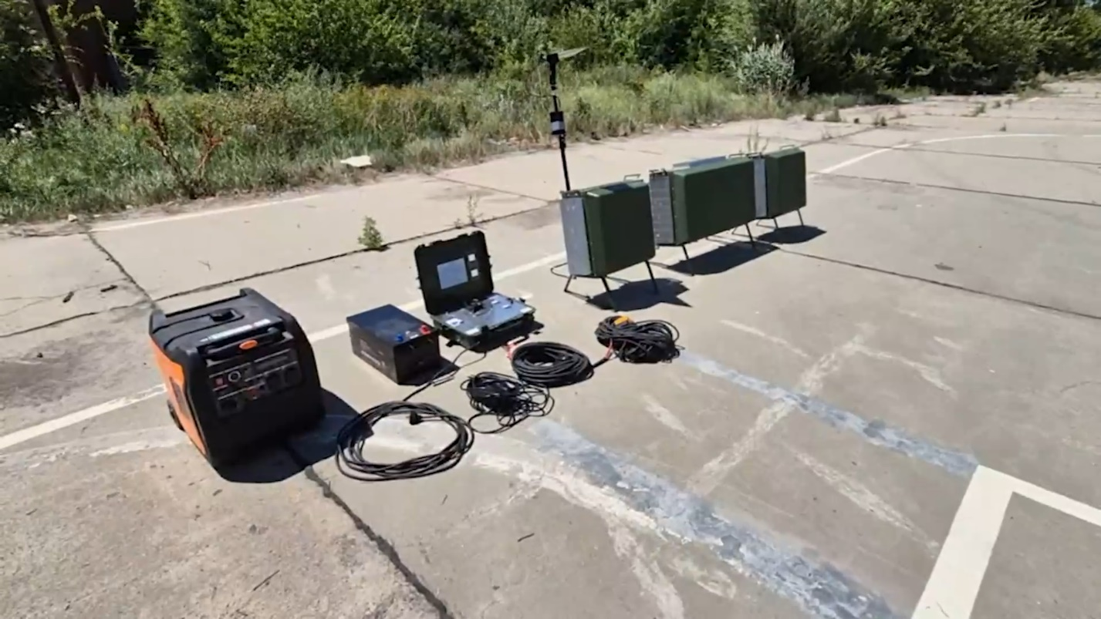
Комплекс противодействия БпЛА ГРОЗА-ЮБ предназначен для защиты личного состава от FPV-дронов противника, коммерческих беспилотных летательных аппаратов фирмы DJI, в тактическом звене управления, состав комплекса: элемент питания агрегат 6 киловатт, аккумуляторная батарея, выступающая буфером зарядное устройство, три блока формирования помех, комплект коммутационного оборудования и автоматический комплект автоматического обнаружения БпЛА.
Изображение №1. Внешний вид изделия.
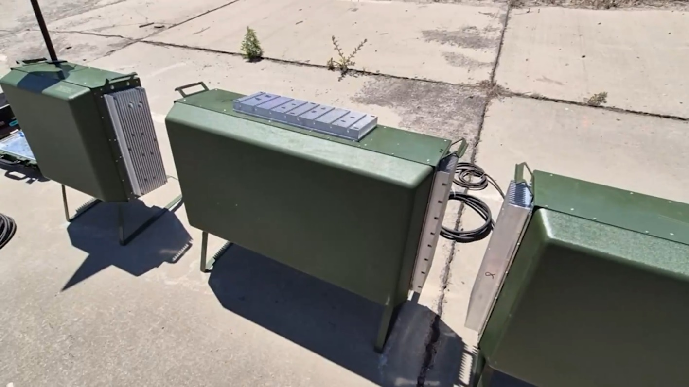
Блоки формирования помех. Центральный большой блок формирует помеху и опознание от 400 до 700 МГц. Два боковых блока формируют помехи от 700 до 1050 МГц и 2.4 и 5.8 от коммерческих дронов фирмы DJI.
Изображение №2. Блоки формирования помех.

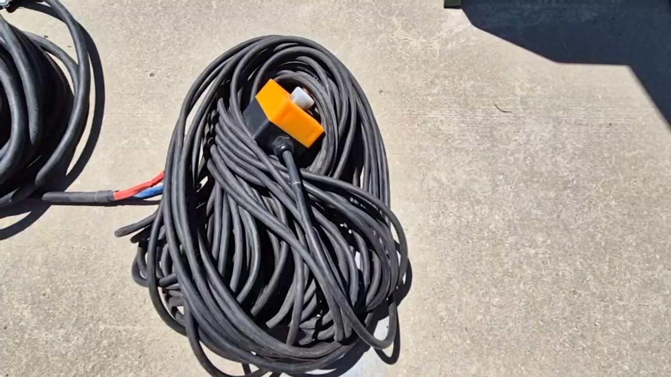
Правый и левый блок дублируют друг друга, комплекс состоит из зарядного устройства которое имеет у себя на борту две зарядки выход 24 вольт, 100 ампер и выход 24 вольт и малые – это 30 ампер резервный блок в случае если у нас первый блок вышел из строя, автоматы включения блоков и 10-метровый кабель питания. В комплекте идет литий-полимерный аккумулятор 26 вольт емкостью 206 ампер-часов. Аккумуляторный генератор мощностью 6 киловатт с возможностью дистанционного включения. Кнопка дистанционного включения со шнуром длиной 50 метров. Силовой кабель для питания комплекса длиной 10 метров от АКБ до комплекса и 2 метра от АКБ к зарядному устройству. Комплект для автоматического поиска, обнаружения и включения устройства.
Изображение №3. Кнопка дистанционного включения.
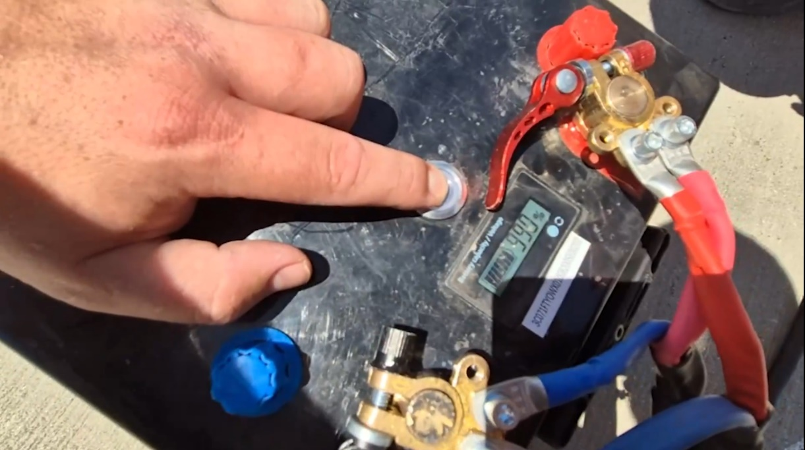
Длина кабелей оборудования позволяет безопасно разнести генератор, зарядно-аккумуляторную кнопку от источника помех. Также кнопка с кабелем 50 метров идет в комплекте для принудительного включения устройства. Обязательно, все контакты должны быть очень хорошо затянуты максимально, потому что токи, которые бегут по этим проводам большие. Далее, подключаем АКБ без подключения самого комплекса РЭБ. Пока подключаем АКБ, провод питания, не подключен. Это необходимо для того, чтобы первоначально зарядить аккумуляторную батарею. Контакты должны быть зажаты.
Изображение №4. Индикация на аккумуляторной батарее.
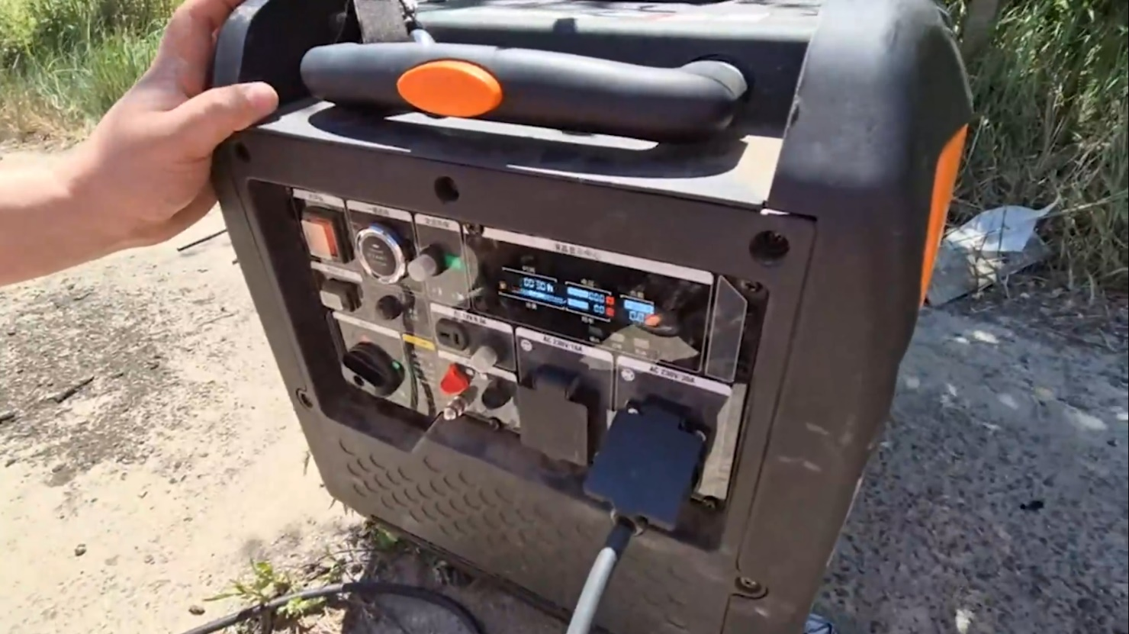
Аккумуляторная батарея включается путем нажатия кнопки, также виден вольтаж батареи, сила тока, подаваемая на нее и уровень заряда. При длительном нажатии она отключается. При таком же долгом нажатии она вот загорается зелёным цветом – что означает, батарея включилась. Далее мы запускаем генератор.
Изображение №5. Генератор питания.
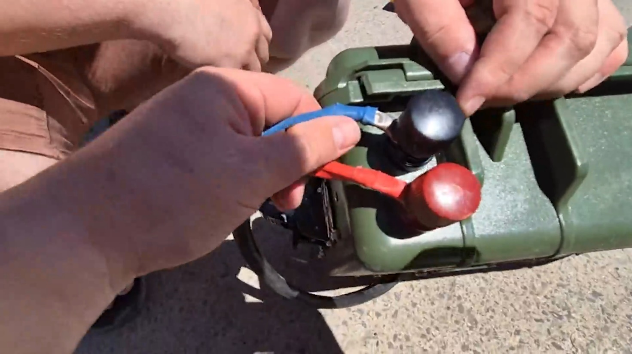
Генератор запускается с электростартера и если у нас села батарея, запускается с ручного стартера.
Изображение №6. Порядок подключения контактов на зарядной станции..
Подключаем к заднему выходу. Задний выход — 100 ампер, так как установка потребляет до 100 ампер в пиках. Затягиваем очень сильно, максимально. У зарядной станции есть два вентилятора на выдув, два вентилятора на вдув. Бокс надо вставить так, чтобы эти вентиляторы не засасывали. пыль, грязь, - прикапывать его куда-нибудь, либо опускать в блиндаж. Генератор пока не заводим. Далее переходим к аккумулятору. Здесь, тоже все клеммы. вход, выход должны быть максимально затянуты, так как блок доходит до 100 ампер, если будет раскручена, то это место будет очень сильно нагреваться.
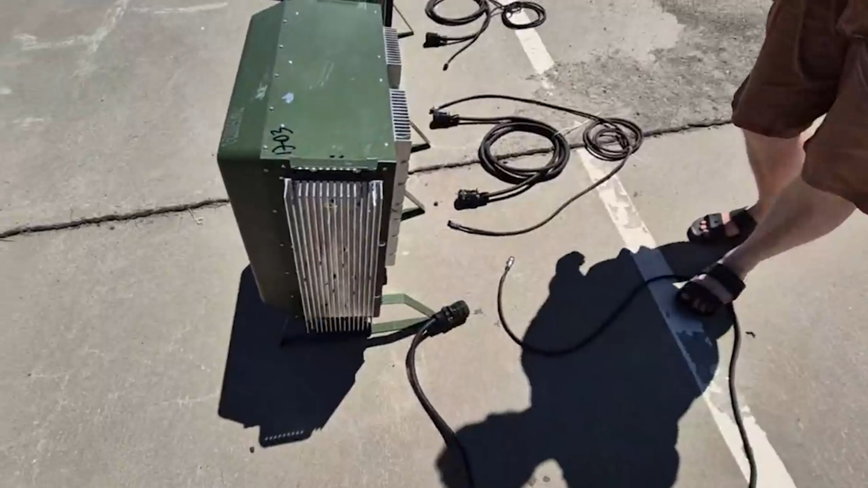
Изображение №7. Блок постановки помех.
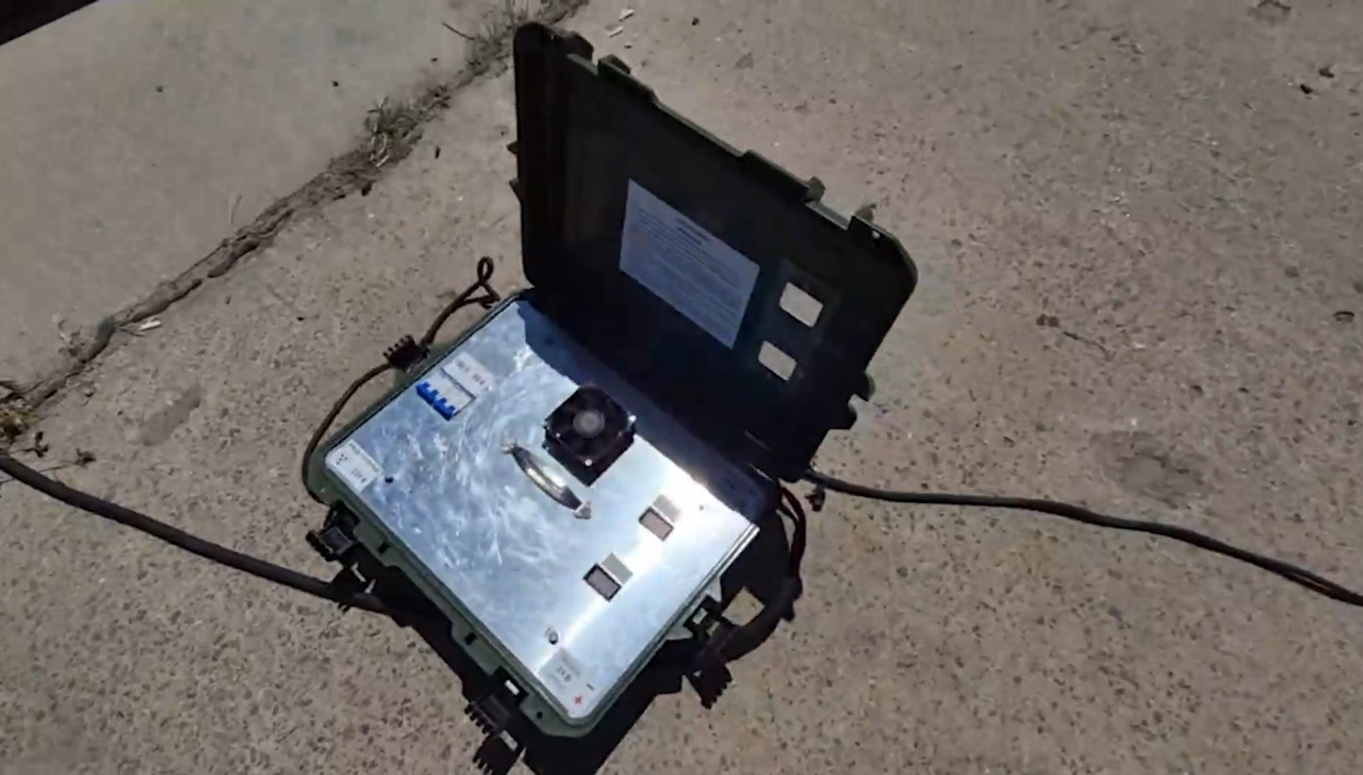
Переходим к блоку постановки помех. Здесь четырехпиновый разъем с прорезью. Ищем прорезь, попадаем и начинаем накручивать. кольцо до самого конца. Дальше берем провод управления, который управляет вторым блоком. Вставляется он в любой из этих разъемов. Вход-выход без разницы. Они одинаковые. Кнопка должна быть отжата. Если мы используем внешнюю кнопку или детектор, на каждом блоке кнопка должна быть отжата. Также дублируем выход. Ни один из силовых кабелей и кабеля 220 вольт не должен быть смотан в скрутку, потому что при скрутке кабеля начинают нагреваться. Пятипиновые разъемы дублируются.
Изображение №8. Зарядная станция.
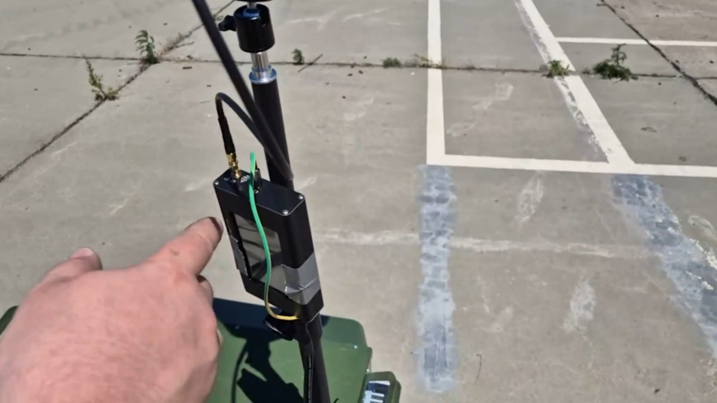
Зарядная станция. Силовой кабель от нее идет к АКБ. Дальше провод идет от кнопки включения и силовой кабель. Силовой кабель заходит в первый блок с 5-пиновым разъёмом управления. Дальше с 5-пиновым разъёмом он выходит во второй блок и со второго блока выходит в третий.
Изображение №9. Обнаружитель.
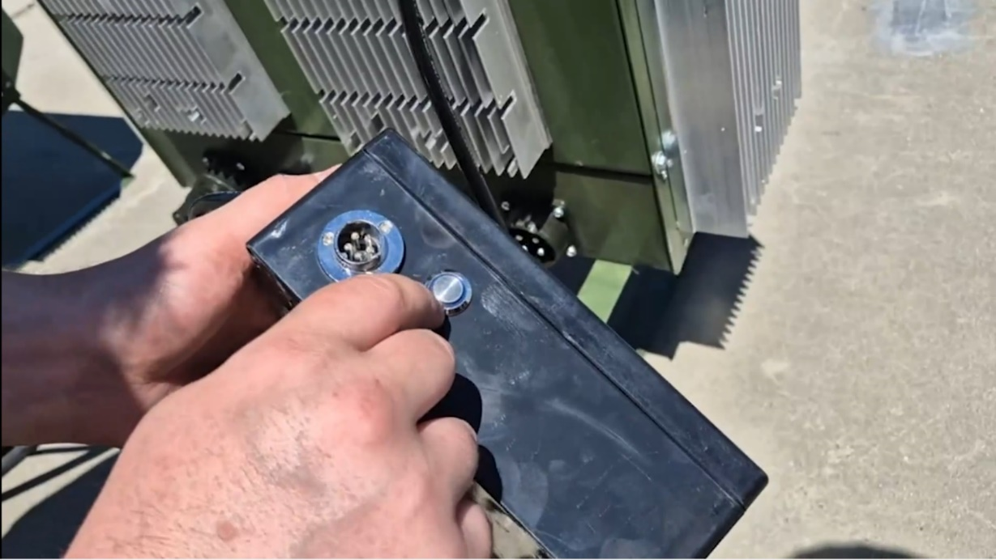
На обнаружитель выставляются новые частоты видео, известные нам сейчас. Он настроен на стандартные частоты видео и на Mavic. СМА разъем затянутый. Антенна выставлена в горизонт. Подключаем силовой блок. Сюда же можно также подключить кнопку, к которой подключили комплекс РЭБ. Также есть вторая кнопка. При работе комплекса кнопка начинает моргать.
Изображение №10. Кнопка-таймер.
При работе комплекса слышен характерный пик. Это значит, что комплекс находится в режиме ожидания. На обнаружителе загорается экран с частотами. При нажатии кнопки дистанционного управления появляется индикация на всех блоках формирования помех, что означает работу. Также есть таймер. Он 2 минуты. Так, комплекс работает 2 минуты и отключается. Потом дальше сканирует, если опять обнаруживается дрон в поле сканирования, он опять включает.

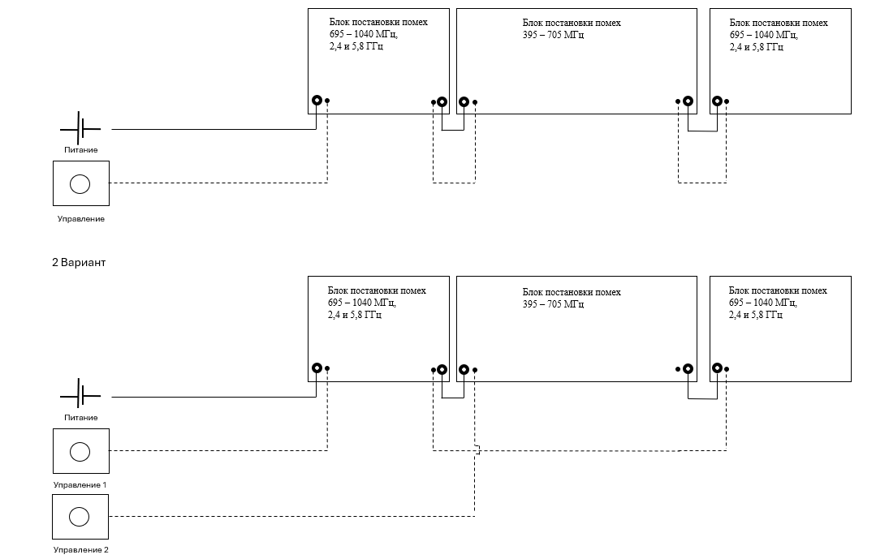
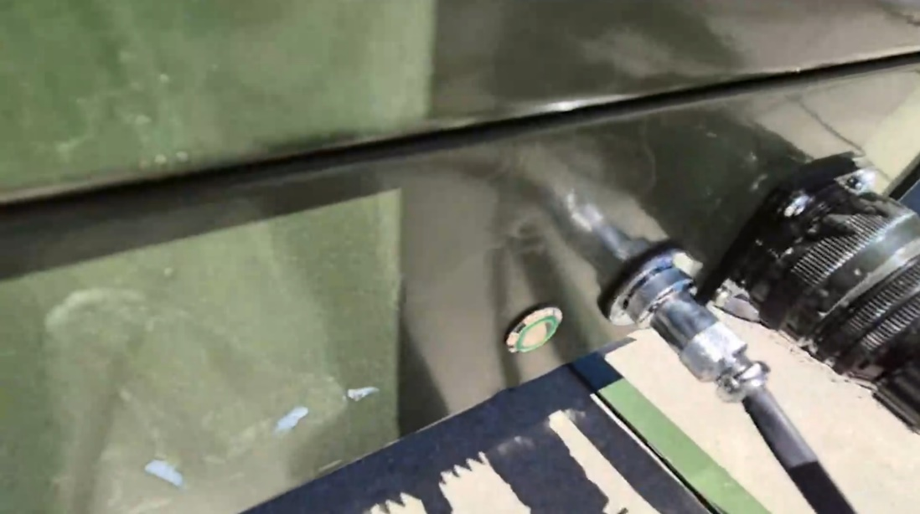
Изображение №11. Индикация на блоках формирования помех.
Схема №1. Типовые варианты подключения изделия.
На Схеме №1 представлено 2 варианта подключения изделия. Второй вариант подключения предполагает параллельное управление блоками постановки помех, что позволяет отключать блок постановки помех 395-705 МГц при необходимости. В качестве второй кнопки управления возможно применение кнопки из комплекта изделия Гроза-04Ю.
Частотный диапазон и дальность подавления устройства работает в диапазонах полной полосой от 400 до 1050 МГц и в диапазоне 2.4 и 5.8 для подавления коммерческих дронов фирмы DJI. В которых были выявлены дальности работы данного комплекса.
В 2700 метрах от нас находится оператор с приемником-передатчиком типа ELRS 1 Ватт и антенной усилением 9-10 дБ. При этих условиях комплекс подавляет дроны FPV на расстоянии
от 500 до 800 метров. Если у нас расстояние от устройства до оператора увеличивается, будь то 5, 7, 10 километров, дальность подавления у нас увеличивается. Центральный блок работает от 400 до 700 МГц. Если выходит из строя правый блок, то его просто отключаем, переподключаем провода и работаем на двух.
Блоки обязательно нужно маскировать. Обязательно, если прошел дождь, маскировочную сеть нужно убирать, потому что мокрые предметы негативно влияют на распространение волн. Провод должен быть полностью размотан, он не должен быть смотан в змейку. Аккумуляторная батарея и зарядка прячутся желательно под землю куда-нибудь в блиндаж, там, где не будет влаги, не будет луж. Вентиляторы всасывания и высасывания горячего воздуха должны находиться так, чтобы туда не попадала земля, песок, пыль. Кабель 220 должен быть полностью размотан, надежно вставлен в разъем.

